《铸造企业制造执行系统 数据接口要求》标准制修订编制说明（征求意见阶段）

1、任务来源、工作简要过程，主要参加单位和工作组成员等

1）任务来源
本项目是依据中国铸造协会[2022] 100号文“关于中国铸造协会智能铸造工作委员会等一项团体标准制修订的批复”，项目编号为T/CFA 2022024，项目名称为“铸造企业制造执行系统 数据接口要求”。本项目是制定项目。主要起草单位: 共享智能铸造产业创新中心有限公司。计划完成时间为2024年。

2）工作简要过程
（1）起草（草案、调研）阶段：计划下达后，2021年5月10日中铸协智能铸造委员会组织各起草单位成立了标准起草工作组，由共享智能铸造产业创新中心有限公司为组长单位，负责主要起草工作。工作组国内外发展情况进行全面调研，同时广泛搜集相关标准和国内外技术资料，进行了大量的研究分析、资料查证工作，结合实际应用经验，进行全面总结和归纳，在此基础上编制出《铸造模具智能管理系统 架构指南》标准草案初稿。
2022年10月16日经工作组组织线上立项研讨会，对标准草案内容进行了讨论，在此基础上形成了标准征求意见稿及其编制说明等相关附件。
（2）征求意见阶段：

（3）评审阶段：

（4）报批阶段：

3）主要参加单位和工作组成员及其所做的工作
本文件起草单位：共享智能铸造产业创新中心有限公司、共享装备股份有限公司
本文件主要起草人：张全、周赛、田英旺、马智、胡阳、常涛、杨军、薛蕊莉、鲁云
所做的工作:杨军任工作组组长，主持全面协调工作，常涛、鲁云负责对各阶段标准的审核; 张全、周赛、田英旺、马智为本文件主要执笔人，负责本文件的具体起草与编制; 薛蕊莉、胡阳负责国内外相关技术文献和资料的收集、分析及资料查证，对产品性能和使用经验进行总结和归纳；张全、胡阳负责对国内外产品和技术的现状与发展情况进行全面调研，薛蕊莉、马立宏负责对负责标准化合规性审核，胡阳负责对各方面的意见及建议进行归纳、整理。

2、制修订标准的原则

2.1制定标准的依据和理由
标准的结构和文本格式严格遵守《标准化工作导则 第1部分：标准化文件的结构和起草规则》（GB/T 1.1—2020）及《标准编写规则》（GB/T 20001）。在确定本文件主要指标时，综合考虑企业的能力和用户的利益，寻求最大的经济、社会效益，充分体现了标准在技术上的先进性和合理性。
当前我国传统铸造行业正处于智能转型关键阶段，铸造企业面临数字化、信息化的改造转型，摆脱传统的生产制造模式，对于铸造企业制造执行系统的运用也在逐步尝试，用于提高计划及数据准确性、生产可控性等。现铸造企业制造执行系统MES版本多，系统内部接口、控制系统之间数据交互接口无标准化，系统问题核查及运维难度大，故需制定相关接口标准化。

2.2制定标准的原则
1）坚持以市场需求与发展为导向原则，注重标准的市场适用性、可操作性。
2）坚持与时俱进、适度超前原则。标准的制定一方面体现相关系统数据交互接口的标准化，另一方面应符合行业发展需要，具有前瞻性。
3）本文件编制遵循“统一性、适用性、一致性、规范性”的原则，注重标准的规范。

3、标准化对象简要情况
本文件制定的目标是规范铸造企业制造执行系统MES与管理及控制系统之间软件互联互通接口，为铸造MES开发及相关控制系统数据交互接口编写和调用提供借鉴和指导。
现制造执行系统MES的版本多，系统本身的业务及审批接口和管理及控制系统软件交互接口字段存在含义相同名称不同、入参与出参不一致但实现功能相同等情况，导致系统测试、问题诊断、系统运维等工作困难较大，且不具备铸造行业特色字段信息及功能，无法满足铸造行业需求，当前国内外铸造行业相比其他生产制造行业，处于低端制造业水平，在应用MES时需要考虑铸造行业其复杂的生产过程、多样化的产品类型、工艺参数的高度依赖性、严格的质量控制和复杂的物料管理需求等特点。当前我国传统铸造行业正处于智能转型关键阶段，铸造企业面临数字化、信息化的改造转型，摆脱传统的生产制造模式，对于铸造执行系统的运用也在逐步尝试，用于提高计划及数据准确性、生产可控性等。铸造执行系统MES通过与其他业务管理控制软件之间建立规范的交互接口，可以实现生产过程的高效监控、数据的准确传递和业务流程的协同管理，提升企业的生产效率和质量水平。
故需要对铸造企业制造执行系统MES与业务管理控制软件之间交互接口进行规范。此标准是作为《铸造企业制造执行系统软件功能规范》（T/CFA 03110324—2022）标准配套标准进行使用。

4、与国际、国外对比情况

4.1采用国际标准和国外先进标准的项目，应当详细的说明采用该标准的目的、意义、标准程度及理由
本文件没有采用国际标准和国外先进标准项目。

4.2与国际、国外标准的主要差异，或与测试的国外样品的有关数据对比情况等。
本文件制定过程中未查到同类国际、国外标准，详见查新报告。

5、标准主要内容

5.1标准适用范围
本文件规定了铸造企业制造执行系统与业务管理系统之间的接口与信息交换。
本文件适用于铸造企业制造执行系统软件的开发、咨询与实施。

5.2主要技术指标、参数
- MES与业务管理系统接口
铸造企业制造执行系统（以下简称“MES”）是面向铸造生产运行管理的系统，需与ERP、VCS、LIMS、WMS等业务管理系统集成，实现不同系统之间的信息交换。MES与业务管理系统的接口信息类型包括基础数据管理类信息、生产运行管理信息、质量管理类信息、生产辅具管理类信息、设备管理类信息和仓储管理类信息。
MES与业务管理系统的接口信息类型具体内容，请查阅附录A。
MES与业务管理系统的接口信息交换具体内容，请查阅附录B。
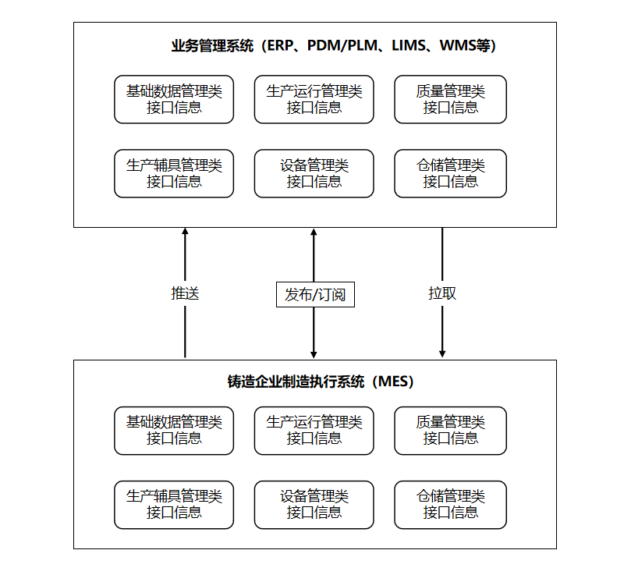
- 铸造企业制造执行系统MES与业务管理系统的接口关系
2）MES接口信息交易要求
MES与业务管理系统的信息交换通过消息交互来实现。消息交互是指在不同的软件系统之间数据交换，消息交互前需要确定消息的发送方、接收方的地址等数据，确保消息的正确传输需要消息的发送方、接收方约定消息格，便于交易消息的解析。以下给出消息类型、消息交易方式、消息发送调用方式、消息格式的定义，消息交易常用的通讯协议包括http、https、RPC、Web Service等。
消息交互方式主要包括以下内容：
拉动式：数据使用方请求从数提供方获取数据；
推动式：数据提供方将数据椎送给数据使用方，同时请求对这些数据进行操作（处理、修改或删除）；
发布订阅：数据提供方将数据供给数据订阅方。

6、主要试验（或验证）结果的分析、综述报告、技术经济论证，预期的经济效果等

6.1 根据标准确定的主要内容提出相应的试验、验证、统计数据等论据
MES与业务管理系统的接口信息类型包括基础数据管理类信息、生产运行管理信息、质量管理类信息、生产辅具管理类信息、设备管理类信息和仓储管理类信息，分布在《T/CFA 03110324-2022铸造企业制造执行系统软件功能规范》中规定的系统管理、基础数据管理、铸造工艺管理、订单管理、计划管理、铸造作业管理、过程质量管理、铸造模具 (工装) 管理、设备管理、能源管理、绩效管理等主要功能模块中。
本文件主要采用举证验证的方法，针对“铸造企业制造执行系统接口标准”评价指标及内容，验证软件各模块接口、规范传输内容，通过对应模块的接口权重和计分方法，划分铸造企业制造执行系统各模块应用的级别。
本文件在以下单位进行过企业验证：共享智能铸造产业创新中心有限公司、沈阳银丰铸造有限公司、共享智能装备有限公司、共享精工有限公司、共享模具有限公司、云南太标集团有限公司、三合山精密铸造有限公司、苏宁新能源设备有限公司等。

验证条款 | 6.1.1生产运行模块与业务系统数据集成
验证场景 | 生产过程订单信息相关信息传输
验证方案 | 传输内容包含产品主数据信息、工艺信息、计划信息、计划执行汇报信息、汇总展示信息中的所有信息或部分信息。
验证结论 | 1、主数据信息接口中含有产品基础信息、产品分类信息、标准工序信息等。  2、工艺信息接口中含有产品工艺路线信息、产品质量信息、产品尺寸信息、产品生产辅助信息等。  3、计划信息接口含有生产主计划信息、工艺路线、生产主计划变更信息等。  4、计划汇报信息接口含有工序完工信息、产品入库信息、产品发货信息等。  5、汇总展示信息接口含有生产计划信息、完工情况信息、产品质量信息、销售信息等。
验证条款 | 6.1.2质量运行管理模块与业务系统集成
验证场景 | 生产过程中质量相关信息传输
验证方案 | 传输内容包含质量评审信息、质量追溯/闭环管理/质量检验等信息。
验证结论 | 1、质量评审信息接口含有产品信息、质量异常信息、审批结论等。  2、质量追溯信息接口含有产品信息、生产过程执行信息等。  3、质量检验信息接口含有产品信息、质量标准信息、质量要求信息等。
验证条款 | 6.1.3生产辅具管理模块与业务系统集成
验证场景 | 模具、砂箱、工装、刀具相关信息传输
验证方案 | 传输内容包含模具运行信息、砂箱运行信息、刀具运行信息、工装运行信息。
验证结论 | 1、模具运行信息接口含有模具台账信息、模具保养相关信息、模具维修相关信息等。  2、砂箱运行信息接口含有砂箱台账信息、砂箱保养相关信息、砂箱维修相关信息等  3、刀具运行信息接口含有刀具台账信息、刀具保养相关信息、刀具维修相关信息等。  4、工装运行信息接口含有工装台账信息、工装保养相关信息、工装维修相关信息等
验证条款 | 6.1.4设备运行管理模块与业务系统集成
验证场景 | 设备管过程中，设备相关信息传输
验证方案 | 传输内容包含设备主数据信息、设备入厂检信息、设备维修信息、设备保养信息等。
验证结论 | 1、设备主数据信息接口含有设备基本信息、设备分类信息、设备类别信息等。  2、设备入厂检信息接口含有设备检验信息、设备管理信息、设备分类信息等  3、设备维修信息接口含有检查项模块信息、设备维修相关信息、故障分析信息、故障知识库信息等。  4、设备保养信息接口含有设备保养计划信息、设备保养保养汇报信息等。
验证条款 | 6.1.5仓储运行管理模块与业务系统集成
验证场景 | 生产执行过程中与仓储进行相关信息传输
验证方案 | 传输内容包含库存能力、库存响应信息。
验证结论 | 1、库存能力信息接口含有库存区域信息、库存位置信息、库存规则属性等。  2、库存响应信息接口含有仓库能力信息、出/入库请求信息、退库请求信息、库内调整请求信息等。
验证条款 | 6.1.3基础数据运行管理模块与业务系统集成
验证场景 | 支持系统运行的基础数据相关信息传输
验证方案 | 传输内容组织架构信息、产品信息、基础分类信息。
验证结论 | 1、组织架构信息接口含有公司信息、部门信息、班组信息、人员信息等。  2、产品信息接口含有铸件号规则、产品批次、交货提前期等。  3、基础分类信息接口含有设备分类、产品分类、不合格类型等。

6.2 技术经济论证
铸造行业具有行业各向异性，由于铸造行业的处于生产制造业的末端产业，具有产品附加值低、生产环境差、生产人员年龄偏大、生产节奏不连贯且生产模式多为传统铸造等特点，为提高生产效率和产品质量，因此生产模式和生产管理方面与他行业差异较大，需在排产与熔炼等关键环节考虑最优砂铁比、配炉浇注等，故尔衍生出了不同其他行业的算法与管理数据字段。不同的行业对智能装备、智能工厂、智能服务、智能赋能技术的智能化系统特性需求不同，需要制定一个针对铸造行业的智能制造发展提供软件接口对接信息标准，本文件的目的是通过规范MES的接口和交易信息，来提高MES与铸造相关业务管理系统之间的可集成性，降低铸造企业制造执行系统实施集成过程中接口和交易信息的差异，而带来的风险、成本和失误，减少新产品的开发工作量。

6.3 预期的社会/经济效益分析
通过标准制定及有效实施，铸造企业制造执行系统MES与管理及控制系统之间软件互联互通接口规范，为行业提供一条可借鉴的转型升级之路，为加快铸造行业智能化的推进和实施，顺应世界科技经济发展的大背景，响应国家政策提供了强有力的支撑。同时，对铸造企业制造执行系统MES及相关系统数据交互接口标准化起到积极的促进和引导作用。使用相应的运行模块标准接口，接口编写及解析效率和数据传输稳定性、准确性、后期运维效率均能够有大幅度提高，其中编写及解析效率上可以提高50%以上，稳定性能够提高30%以上，准确性提高40%以上，后期运维效率能够提高90%以上。

7、与有关的现行的方针、政策、法律、法规和强制性标准的关系
本文件与现行相关法律、法规、规章及相关标准等无冲突。根据《中华人民共和国标准化法》的要求，符合技术上先进，经济上合理的要求，具有合法性、实用性、规范性、协调性。

8、对征求意见及重大分歧意见的处理经过和依据
本文件制定过程中，无重大分歧意见。

9、贯彻标准的要求和措施建议（包括组织措施、技术措施、过渡办法等内容），根据国家经济、技术政策需要和该标准涉及的产品的技术改造难度等因素提出标准的实施日期的建议

9.1 贯彻标准的要求和措施建议
建议本文件以团体标准进行发布，实施前在行业内广泛的开展试验验证活动，并在发布后开始实施，实施一年到两年内定期对实施的反馈意见和效果进行跟踪收集。
先行先试，保证时效。
此外，在本文件发布后，将通过标准宣贯、案例演示、技术交流等方式，实现本文件的贯彻实施。

9.2 标准的实施日期的建议
建议本文件批准发布6个月后实施。

10、废止有关标准的建议
无。

11、标准涉及专利情况说明（包括1、专利发布日期、专利编号、专利权人；2、专利处置情况；3、专利使用许可申明和披露申明。）
本文件不涉及专利问题。

12、重要内容的解释和其它应予说明的事项
无。

《铸造企业制造执行系统 数据接口要求》团体标准编制工作组
2023年7月18日

